实 验 报 告 二
课 程 | 软件体系结构 | 实验项目 | 分布式软件体系结构风格 | 成 绩
学 号 | 201731062208 | 姓 名 | 李文毅 | 实验  日期 | 2019.9.20
专业  班级 | 软件工程1702 |  |  | 指导  教师 | 杨 力
实验报告由各班班委收齐后 上传到邮箱 xnsy_c2@126.com 邮件主题 写上班级和软件体系结构实验二
一【实验目的】
- 理解分布式软件体系结构风格的原理
- 掌握分布式软件体系结构风格的实例
- 常见分布式软件体系结构风格的编程实现
二【实验内容】
仿照下面实例 进行练习
1、Web Service开发
.net平台内建了对Web Service的支持，包括Web Service的构建和使用。与其它开发平台不同，使用.net平台，你不需要其他的工具或者SDK就可以完成Web Service的开发了。.net Framework本身就全面支持Web Service，包括服务器端的请求处理器和对客户端发送和接受SOAP消息的支持。下来我们就一步一步的用Microsoft Visual Studio .net 20058（后面简称VS.Net 2008）创建和使用一个简单的Web Service。（如果是vs2017版本，看2.2节前面部分）
2.1、用创建一个最简单的Web Service
首先，打开VS2005（2010，需要选择.net 2.0，其他版本可能位置不一样）,打开"文件-新建-网站"，选择"ASP.NET Web服务"
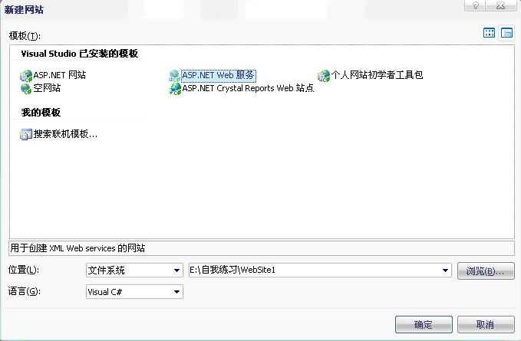
查看Service.cs代码，你会发现VS.Net 2005已经为Web Service文件建立了缺省的框架。原始代码为：
view plaincopy to clipboardprint?
using System;
using System.Linq;
using System.Web;
using System.Web.Services;
using System.Web.Services.Protocols;
using System.Xml.Linq;
[WebService(Namespace = "http://tempuri.org/")]
[WebServiceBinding(ConformsTo = WsiProfiles.BasicProfile1_1)]
// 若要允许使用 ASP.NET AJAX 从脚本中调用此 Web 服务，请取消对下行的注释。
// [System.Web.Script.Services.ScriptService]
public class Service : System.Web.Services.WebService
{
public Service () {
//如果使用设计的组件，请取消注释以下行
//InitializeComponent();
}
[WebMethod]
public string HelloWorld()
{
return "Hello World";
}
}
using System;
using System.Linq;
using System.Web;
using System.Web.Services;
using System.Web.Services.Protocols;
using System.Xml.Linq;
[WebService(Namespace = "http://tempuri.org/")]
[WebServiceBinding(ConformsTo = WsiProfiles.BasicProfile1_1)]
// 若要允许使用 ASP.NET AJAX 从脚本中调用此 Web 服务，请取消对下行的注释。
// [System.Web.Script.Services.ScriptService]
public class Service : System.Web.Services.WebService
{
public Service () {
//如果使用设计的组件，请取消注释以下行
//InitializeComponent();
}
[WebMethod]
public string HelloWorld()
{
return "Hello World";
}
}
默认工程里面已经有一个Hello World的方法了，直接运行看看效果，
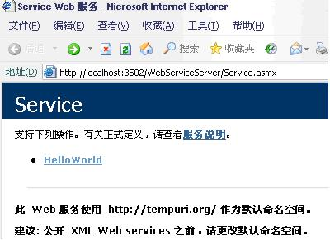
点击显示页面上图中的"HelloWorld"超链接，跳转到下一页面：
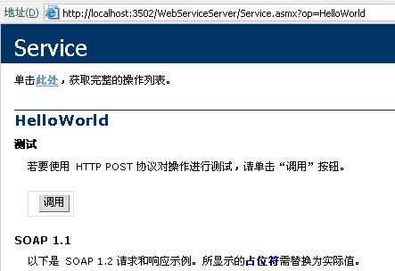
点击"调用"按钮，就可以看到用XML格式返回的Web Service结果下图。说明我们的Web Service环境没有问题，而且还初步接触了一下最简单的Web Service。
Vs2017版本演示：
（1）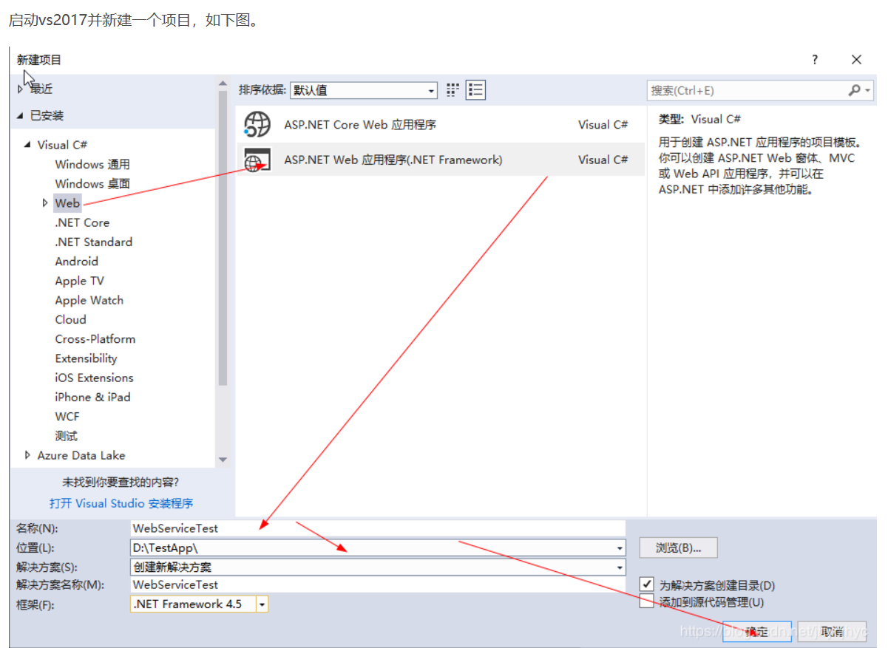
（2）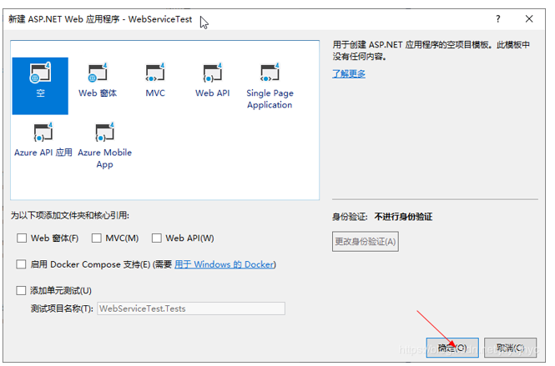
（3）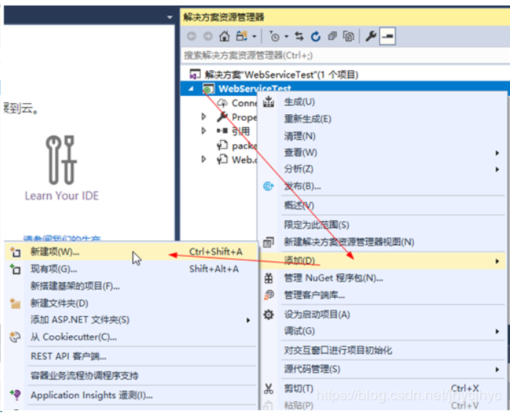
（4）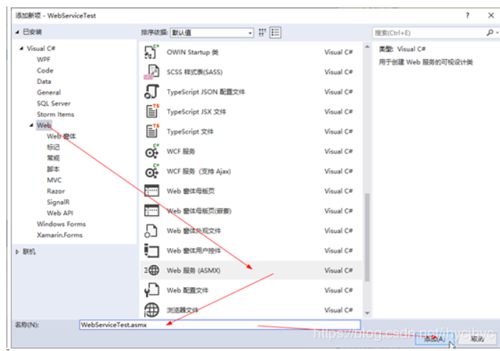
2.2、创建一个简单带有功能的Web Service
上面我们宏观的了解了webservice，其实它就是个对外的接口,里面有函数可供外部客户调用(注意:里面同样有客户不可调用的函数).假若我们是服务端,我们写好了个webservice,然后把它给了客户(同时我们给了他们调用规则),客户就可以在从服务端获取信息时处于一个相对透明的状态.即是客户不了解(也不需要)其过程,他们只获取数据.在代码文件里,如果我们写了一个函数后,希望此函数成为外部可调用的接口函数,我们必须在函数上面添上一行代码[WebMethod(Description="函数的描述信息")],如果你的函数没有这个申明,它将不能被用户引用.下来我们开始编写一个简单的Web Service 的例子。
先把默认的HelloWorld方法注释掉，简单的写了求加减乘除运算的四个方法；
using System;
using System.Linq;
using System.Web;
using System.Web.Services;
using System.Web.Services.Protocols;
using System.Xml.Linq;
[WebService(Namespace = "http://tempuri.org/")]
[WebServiceBinding(ConformsTo = WsiProfiles.BasicProfile1_1)]
// 若要允许使用 ASP.NET AJAX 从脚本中调用此 Web 服务，请取消对下行的注释。
// [System.Web.Script.Services.ScriptService]
public class Service : System.Web.Services.WebService
{
public Service () {
//如果使用设计的组件，请取消注释以下行
//InitializeComponent();
}
//[WebMethod]
//public string HelloWorld()
//{
// return "Hello World";
//}
[WebMethod(Description = "求和的方法")]
public double addition(double i, double j)
{
return i + j;
}
[WebMethod(Description = "求差的方法")]
public double subtract(double i, double j)
{
return i - j;
}
[WebMethod(Description = "求积的方法")]
public double multiplication(double i, double j)
{
return i * j;
}
[WebMethod(Description = "求商的方法")]
public double division(double i, double j)
{
if (j != 0)
return i / j;
else
return 0;
}
}
运行可以看到我们自己写的可以被调用的方法，如下图：
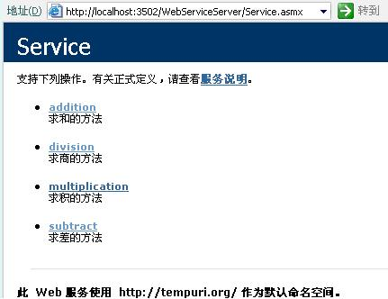
同样点击addition方法,进入addition方法的调用页。
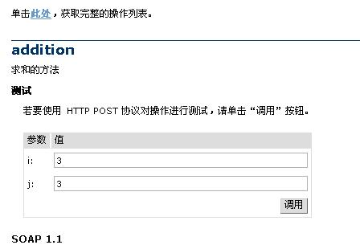
在参数上面输入参数i=3,j=3,如上图,点击调用,就可以看到用XML格式返回的Web Service结果(i与j相加的结果)下图
到这里,我们会发现,其实webservice并不是那么的神秘,它也不过只是个接口,对我们而言,侧重点就是是接口函数的编写.
2.3、用ASP.NET调用Web Service(vs2017版本 在后面2.3节后面介绍)
刚才的建立web service工程不要关闭，重新打开VS2005,打开"文件-新建-网站"，选择"ASP.NET网站"。
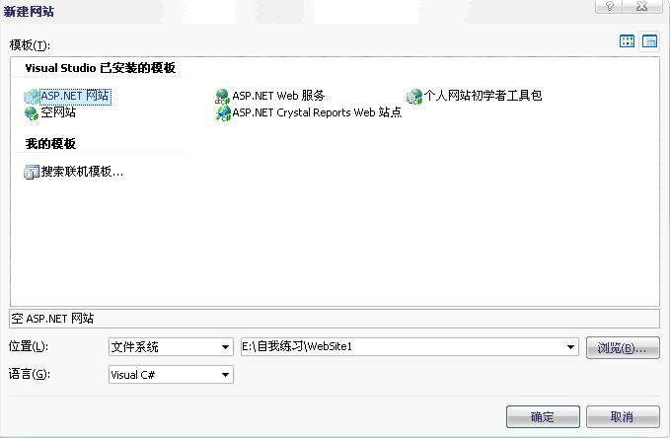
选好存储位置，语言后点击确定，进入默认页面。然后先添加Web引用，把WebService引到当前的工程里面。方法是：在资源管理器中点击右键，选择添加Web 引用，调出对话框：
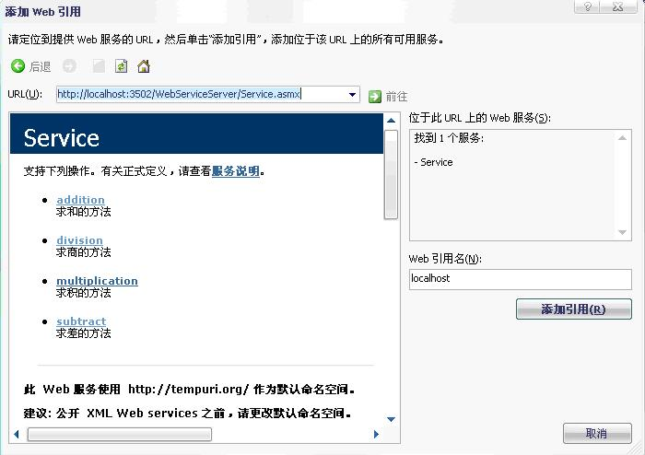
在URL中填入，前面写好的WebService运行后浏览器上面显示的地址（即：WebService发布后的访问地址 ），点击"前往"按钮，如上图，就会显示出所引用的WebService中可以调用的方法，然后点击"添加引用"，就将webservice引用到了当前的工程里面 ，如下图，解决方案中会出现引进来的WebService文件
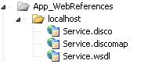
我们在这就练习调用webservice的四个方法，做一个简单的调用的例子，先在网站的前台添加几个控件，代码如下：
<%@ Page Language="C#" AutoEventWireup="true" CodeFile="Default.aspx.cs" Inherits="_Default" %>
<!DOCTYPE html PUBLIC "-//W3C//DTD XHTML 1.0 Transitional//EN" "http://www.w3.org/TR/xhtml1/DTD/xhtml1-transitional.dtd">
<html xmlns="http://www.w3.org/1999/xhtml">
<head runat="server">
<title>无标题页</title>
</head>
<body>
<form id="form1" runat="server">
<div>
<asp:TextBox ID="Num1" runat="server"></asp:TextBox>
<select id="selectOper" runat = "server">
<option>+</option>
<option>-</option>
<option>*</option>
<option>/</option>
</select>
<asp:TextBox ID="Num2" runat="server"></asp:TextBox>
<asp:Button ID="Button1" runat="server" Text="=" onclick="Button1_Click" />
<asp:TextBox ID="Result" runat="server"></asp:TextBox>
</div>
</form>
</body>
</html>
然后在后台写调用的代码，调用之前和使用其它的对象一样，要先实例化，实例化的方法是localhost.Service a = new localhost.Service();然后就可以通过a来访问WebService里面提供的方法了。在这个例子里面，动态的创建了一个button控件来触发WebService的调用，后台代码如下：
运行后可以看到效果，如下图所示，在前面两个Textbox里面输入两个操作数，在中间的下拉列表中选择操作符，然后点击"="号，将计算的结果输出到第三个Textbox里面。
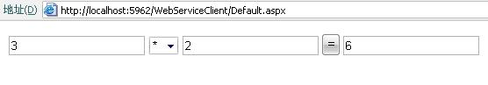
而整个计算并不是在本地进行的，是在Web服务端进行计算的然后将结果通过XML返还给了调用方的，所以，在运行该程序的时候，WebService程序还必须启动，否则会报无法连接远程服务器的异常，如下图：
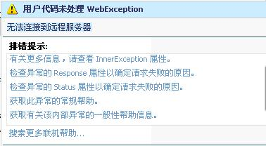
后台代码如下：
view plaincopy to clipboardprint?
using System;
using System.Configuration;
using System.Data;
using System.Linq;
using System.Web;
using System.Web.Security;
using System.Web.UI;
using System.Web.UI.HtmlControls;
using System.Web.UI.WebControls;
using System.Web.UI.WebControls.WebParts;
using System.Xml.Linq;
public partial class _Default : System.Web.UI.Page
{
protected void Page_Load(object sender, EventArgs e)
{
}
protected void Button1_Click(object sender, EventArgs e)
{
string selectFlag = selectOper.Value;
localhost.Service web = new localhost.Service();
if (selectFlag.Equals("+"))
{
Result.Text =(web.addition(double.Parse(Num1.Text),double.Parse(Num2.Text))).ToString();
}
else if (selectFlag.Equals("-"))
{
Result.Text = (web.subtract(double.Parse(Num1.Text), double.Parse(Num2.Text))).ToString();
}
else if (selectFlag.Equals("*"))
{
Result.Text = (web.multiplication(double.Parse(Num1.Text), double.Parse(Num2.Text))).ToString();
}
else if (selectFlag.Equals("/"))
{
Result.Text = (web.division(double.Parse(Num1.Text), double.Parse(Num2.Text))).ToString();
}
}
}
到此一个一个简单的WebService的开发和调用就已经完成了，在实际应用中可以根据自己的需要，写一些功能强大的，复杂的WebService，不管多么复杂，整个流程都是这样的。
VS2017版本演示
(1) 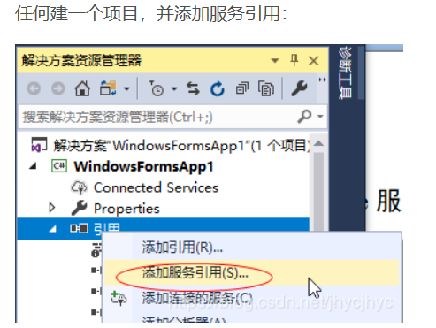
（2）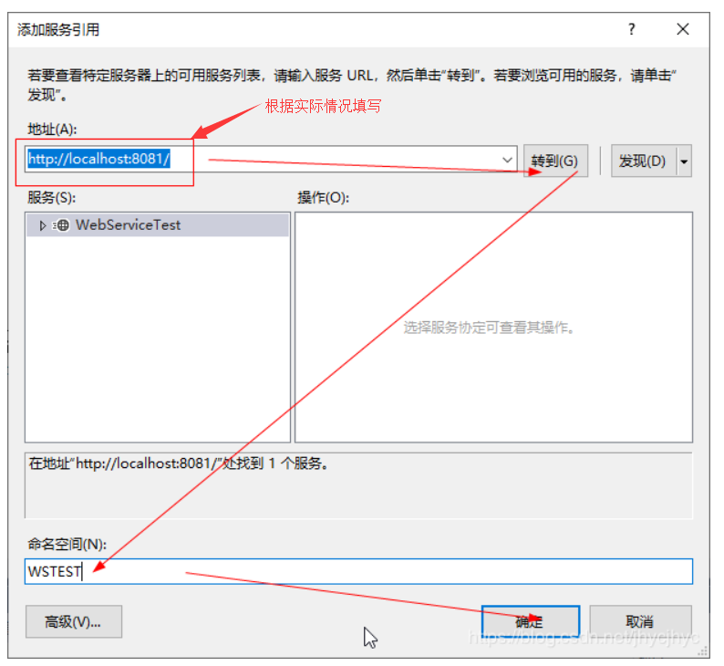
地址部分为2.1部分创建web service 运行后在浏览器地址的地址
（3）创建客户端对象 WSTEST.WebServiceTestSoapClient 其中 WSTEST根据你实际填写的替换
WSTEST.WebServiceTestSoapClient ws = new WSTEST.WebServiceTestSoapClient();
MessageBox.Show(ws.HelloWorld());
第2种添加web 服务引用方法
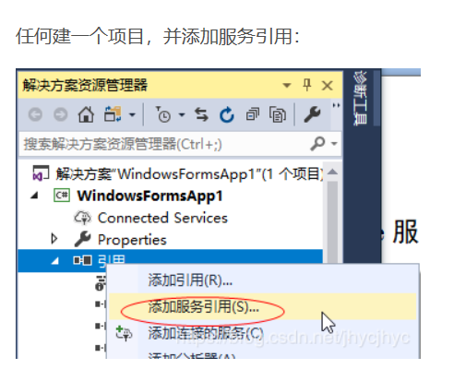
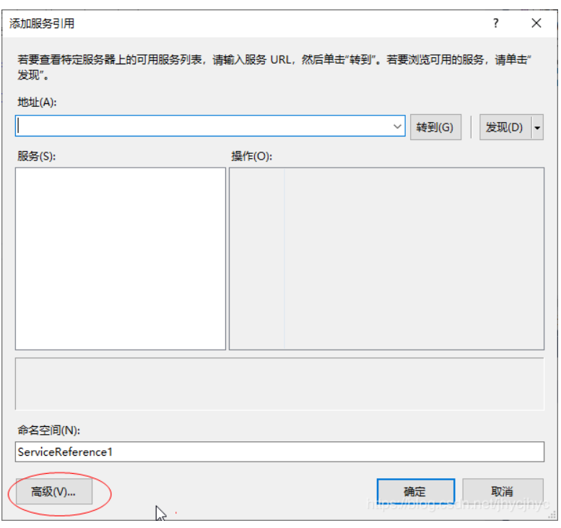
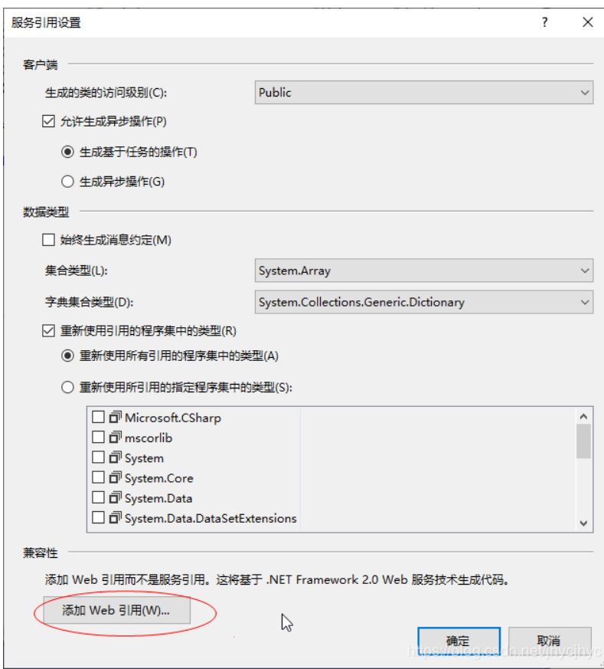
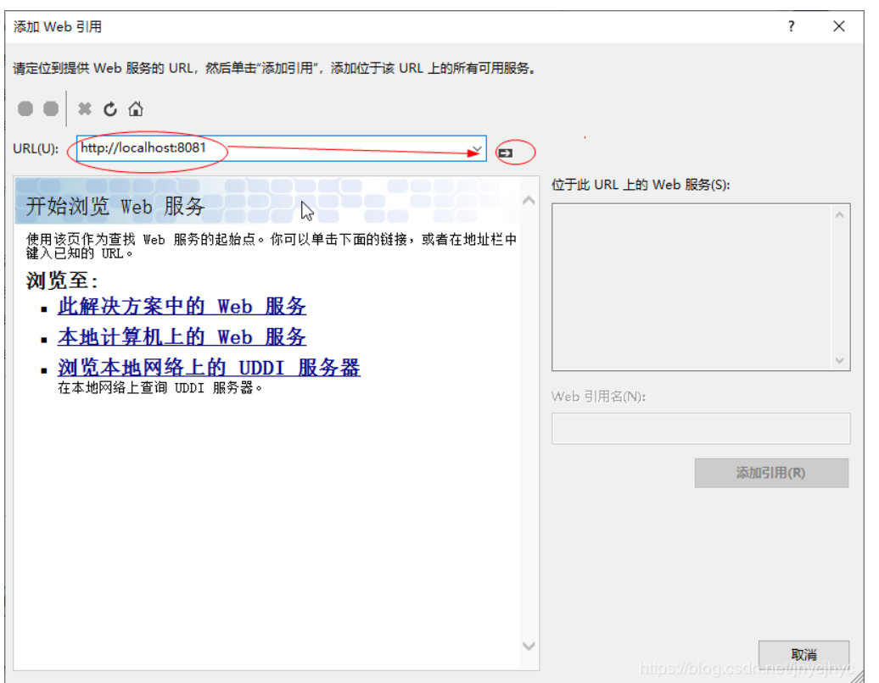
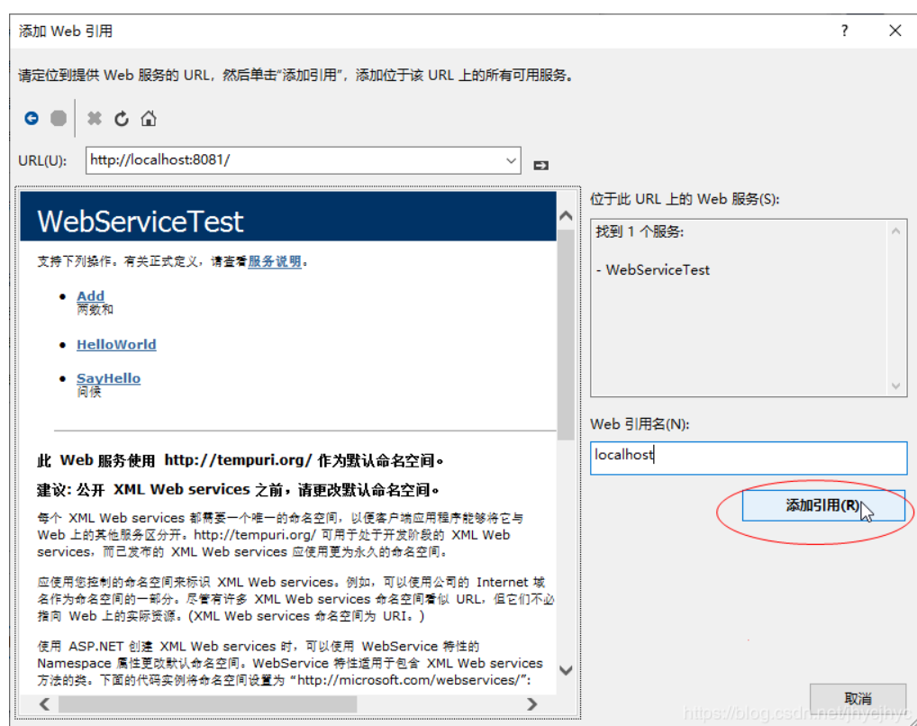
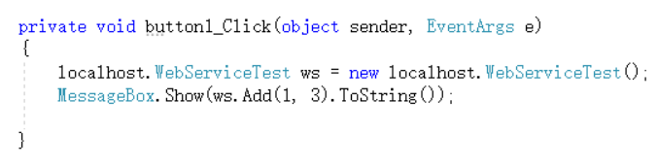
2.仿照上面的 方法 将KWIC 中的 读取、移位和排序功能 封装为Web services，并在客户端调用
WebService1.asmx
using System;
using System.Collections.Generic;
using System.Web;
using System.Web.Services;
using System.Collections;
using System.IO;
using System.Text;
namespace WebService1
{
/// <summary>
/// Service1 的摘要说明
/// </summary>
[WebService(Namespace = "http://tempuri.org/")]
[WebServiceBinding(ConformsTo = WsiProfiles.BasicProfile1_1)]
[System.ComponentModel.ToolboxItem(false)]
public class Service1 : System.Web.Services.WebService
{
FileStream in_fs = new FileStream("d:\\input.txt", FileMode.Open);
FileStream out_fs = new FileStream("d:\\output.txt", FileMode.Create);

ArrayList al = new ArrayList();
ArrayList out_al = new ArrayList();

[WebMethod]
public ArrayList Shift()
{
//需要实现

}
void input(FileStream fs, ArrayList al)
{
//需要实现
}
void shift(ArrayList in_al)
{
//需要实现
}
void sort(ArrayList al)
{

.//需要实现
}
}
}

客户端：点击按钮 显示排序后 的结果
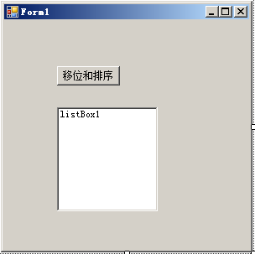

实验报告要求
将以上各题的源程序、运行结果写在该题后面，以及实验中遇到的问题和解决问题的方法，以及实验过程中的心得体会，写在下面的空白中。

代码及运行结果：

服务端：
using System;
using System.Collections.Generic;
using System.Linq;
using System.Web;
using System.Web.Services;
using System.IO;
using System.Collections;
using System.Text;

namespace WebApplication1
{
/// <summary>
/// WebService1 的摘要说明
/// </summary>
[WebService(Namespace = "http://tempuri.org/")]
[WebServiceBinding(ConformsTo = WsiProfiles.BasicProfile1_1)]
[System.ComponentModel.ToolboxItem(false)]
// 若要允许使用 ASP.NET AJAX 从脚本中调用此 Web 服务，请取消注释以下行。
// [System.Web.Script.Services.ScriptService]
public class WebService1 : System.Web.Services.WebService
{

FileStream in_fs = new FileStream("d:\\input.txt", FileMode.Open);
FileStream out_fs = new FileStream("d:\\output.txt", FileMode.Create);
ArrayList in_al = new ArrayList();
ArrayList out_al = new ArrayList();
[WebMethod]
public ArrayList Shift()
{
//需要实现
input(in_fs, in_al);
shift(in_al);
// return in_al;
sort(in_al);
return out_al;
}
void input(FileStream fs, ArrayList al)
{
//需要实现
string str;

StreamReader sr = new StreamReader(fs);
while ((str = sr.ReadLine()) != null)
{
al.Add(str);
}
}
void shift(ArrayList in_al)
{
ArrayList al = new ArrayList();
ArrayList al1 = new ArrayList();
string[] words;
foreach(string i in in_al)
{
words = i.Trim().Split(new char[] { ' ' },
StringSplitOptions.RemoveEmptyEntries);//以空格分割单词，并去除多余空格
al.Clear();
foreach (string s in words)
{
if (!string.IsNullOrEmpty(s))
{
al.Add(s);
}
}
for(int j=0;j<al.Count;j++)
{
for(int k=j;k<al.Count;k++)
{
al1.Add(al[k]+" ");
}
if(j!=0)
{
for (int h = 0; h < j; h++)
al1.Add(al[h]+" ");
}
al1.Add("\n");
}
}
this.in_al = al1;
}
void sort(ArrayList al)
{
string st="";
foreach (string str in al)
{
if (str != "\n")
{
st += str;
}
else
{
out_al.Add(st + "\n");
st = "";
}
}
out_al.Sort();
}
}
}

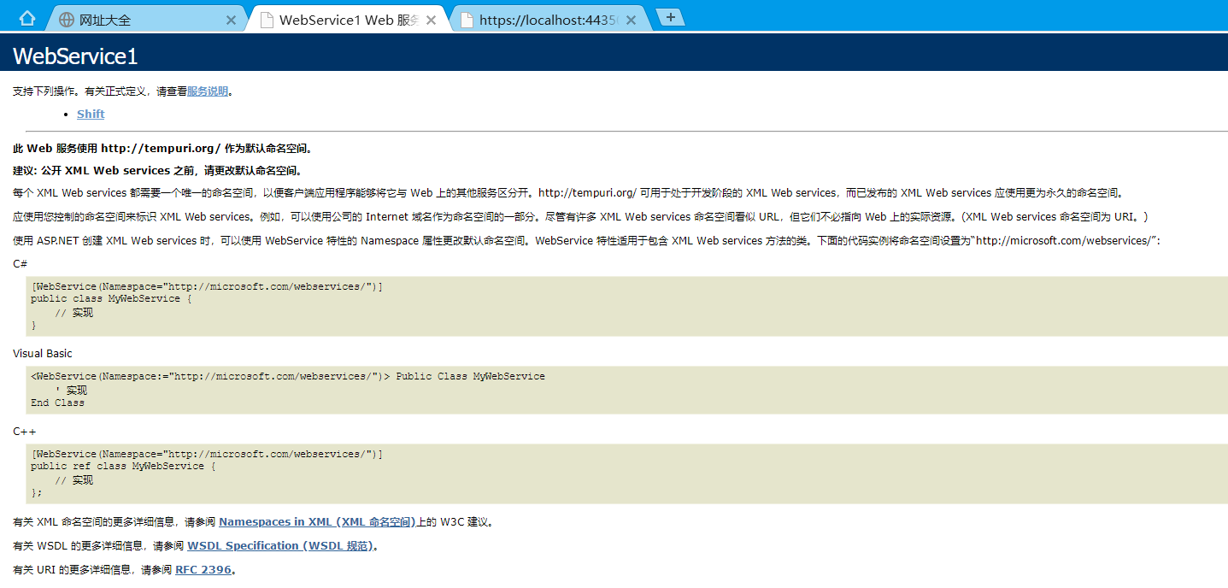

客户端：
using System;
using System.Collections.Generic;
using System.Linq;
using System.Web;
using System.Web.UI;
using System.Web.UI.WebControls;

namespace WebApplication1
{
public partial class WebForm1 : System.Web.UI.Page
{
protected void Page_Load(object sender, EventArgs e)
{

}
protected void Button1_Click1(object sender, EventArgs e)
{
localhost1.WebService1 web = new localhost1.WebService1();
foreach(string i in web.Shift())
{
ListBox1.Items.Add(i);
}
}
}
}
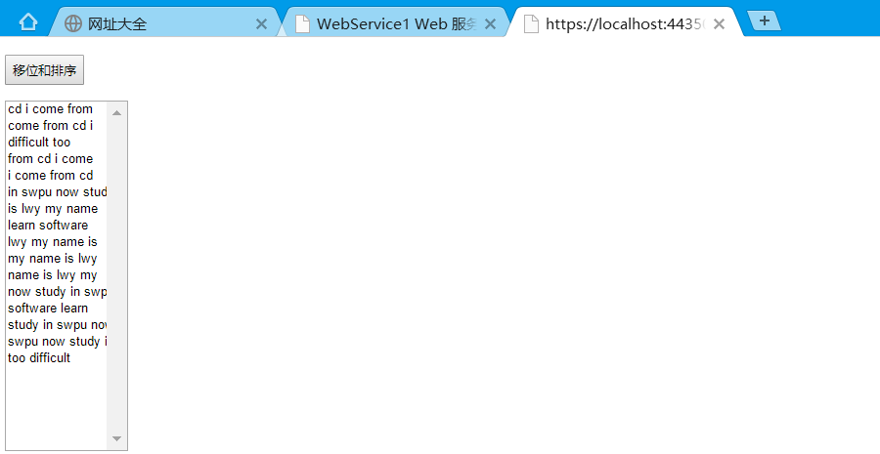

心得体会：
这次试验对我来说还是挺难的，因为是自己以前没有接触过的东西。现在做完之后，我自己的理解就是，我们需要先做一个服务端并发布到网站上去，然后再写一个客户端。用户只需要在客户端上面操作，就能得到他们想要的结果，而不需要知道服务端是怎样做的。

